14.4.2020. - utorak
Danas ćemo nastaviti množiti brojeve. Na redu nam je broj 10, njime je lako množiti, već ste se i okušali u prošlotjednim zadacima.
Množenje je uzastopno zbrajanje brojeva. Ovaj zadatak ćemo riješiti na sljedeći način:
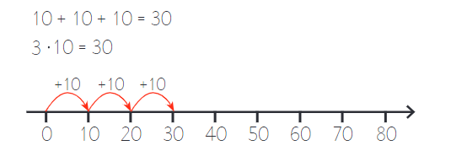
Broju kojega množimo s 10 jednostavno dopisujemo nulu s njegove desne strane.
Zato kažemo da je lako množiti brojem 10.
Otvori udžbenik na str.55 i promotri.
Nadopuni zadatke na istoj stranici, te riješi stranicu 56.

